Odlok o spremembi Odloka o kategorizaciji občinskih cest v Občini Prevalje

Pravna podlaga:
- Zakon o cestah (Uradni list RS, št. 109/10, 48/12, 36/14 - odl. US, 46/15 in 10/18)
- Uredba o merilih za kategorizacijo javnih cest (Uradni list RS, št. 49/97, 113/09 in 109/10 - ZCes-1)
- Statut Občine Prevalje (Uradno glasilo slovenskih občin, št. 70/2015)

Veljavni odloki:
- Odlok o kategorizaciji občinskih cest v Občini Prevalje (Ur. glasilo slovenskih občin; št. 28/08)
- Odlok o spremembah in dopolnitvah Odloka o kategorizaciji občinskih cest v Občini Prevalje (Ur. glasilo slovenskih občin; št. 27/16)
- Odlok o spremembi Odloka o spremembah in dopolnitvah Odloka o kategorizaciji občinskih cest v Občini Prevalje (Ur. glasilo slovenskih občin; št. 4/20)
- Izdano pozitivno mnenje DRSI, št. 37162-3/2019-128 (507) z dne 23. 9. 2019

Obrazložitev
Občina Prevalje je 23.9.2019 pridobila pozitivno mnenje na predlog spremembe dela kategorizacije JP 851651 v KJ 985101. Občina bo sedaj celotno cesto uredila v javno pot za kolesarje.
Razlog za prekategorizacijo je, da je bil dne 9. 11. 2017 med Ministrstvom za gospodarski razvoj in tehnologijo in Razvojnim svetom Koroške razvojne regije podpisan Dogovor za razvoj Koroške razvojne regije, v katerem so bili potrjeni projekti uvrščeni v prednostno naložbo, in sicer Spodbujanje multimodalne urbane mobilnosti, v okvir katere sodi tudi projekt Kolesarska povezava G14 odsek Prevalje – Poljana.
Na podlagi dogovora je Direkcija RS za infrastrukturo v sodelovanju z Občino Prevalje pričela s postopki za izgradnjo kolesarskih povezav tudi na območju občine Prevalje.
Trasa kolesarske povezave poteka po kategorizirani javni poti JP 851651, cesta v Poslovni coni Lahovnikov, zaradi česar bi bilo potrebno spremeniti kategorizacijo - eden izmed pogojev za investicijo je tudi kategorizacija ceste kot javna pot za kolesarje; KJ 985101.
Obstoječim objektom, ki imajo urejen dostop preko predmetne ceste, bo tudi nadalje omogočen dostop, kar bo označeno s primerno prometno signalizacijo.

Prikaz novega stanja:

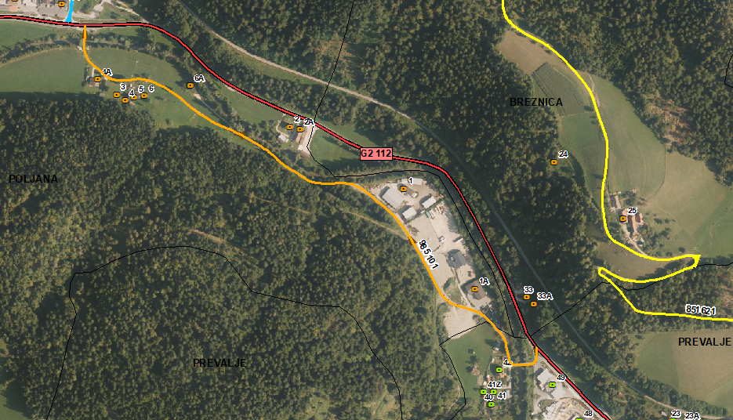

S spremembo odloka se ureja tudi skupna dolžina (2. člen obravnavanega odloka), ki je bila v spremembah (Ur. glasilo slovenskih občin; št. 27/16) napačno navedena. Vsebinske spremembe v tem delu niso nastale.

Skladno s spremembo odloka bodo skupne dolžine v občini sledeče:

KATEGORIJA | VELJAVNI ODLOK  [m] | PREDLOG ODLOKA  [m] | RAZLIKA DOLŽIN  [m]
lokalne ceste - LC | 56.042 | 56.042 | 0
zbirna krajevna cesta – LZ | 2.281 | 2.281 | 0
krajevna cesta – LK | 365 | 365 | 0
javne poti – JP | 55.158 | 54.100 | - 1.058
javna pot za kolesarje - KJ | 380 | 1.438 | + 1.058
SKUPAJ | 114.226 | 114.226 | 0

Vse spremembe se bodo po potrditvi odloka na seji občinskega sveta ter objavi spremembe odloka v Uradnem glasilu slovenskih občin vpisale v Banko cestnih podatkov ter v ZK GJI na GURS.

